ГБНОУ Самарской области «Академия для одаренных детей (Наяновой)»

ПРОЕКТ на тему:
УТЕПЛЕНИЕ ЗАГОРОДНОГО ДОМА

Выполнил: студент 8 «А» класса
Бойко Александр
Руководитель: преподаватель физики

Завершинская Ирина Андреевна

Самара 2020

Загородный дом для постоянного или сезонного проживания должен быть комфортабельным. Это означает удобную планировку, соответствие пожарным и санитарным нормам, а также разумное знергосбережение. Правильное утепление позволит сократить затраты на отопление в течение всего срока эксплуатации дома, причем не только согреет вас зимой, но и спасет от жары летом.
Актуальность проблемы
Каждый человек хочет сделать свой дом теплым и уютным в любое время года. В настоящее время, при постоянном возрастании цен на газ и электричество, вопрос утепления жилья является очень актуальным.
Цель проекта - выбрать оптимальные способы и материалы для утепления загородного дома;
- произвести утепление загородного дома для того, чтобы сократить затраты на отопление в холодное время года, и сделать проживание в доме более комфортабельным (правильное утепление согреет зимой и спасет от жары летом).
Для достижения цели исследования потребуется решить следующие задачи:
- изучить литературу по проблеме утепления загородных домов;
- произвести расчет теплопотерь до и после утепления загородного дома;
- выбрать оптимальные варианты и способы утепления загородного дома.

Тепловые потери
Дачные дома чаще всего строят из кирпичей (в последнее время — из многоформатных энергоэффективных), ячеистобетонных (газо- или пенобетонных) блоков и древесины (из бруса, бревен или по каркасной технологии).
Однако дом из любого материала теряет тепло через ограждающие конструкции. По данным разных экспертов, эти потери распределяются примерно следующим образом:
- через наружные стены — 20 -35 %,
- через кровлю — 25-35 %,
- через окна и двери — 15 – 30 %,
- через фундамент и пол первого этажа — 3-6 %.
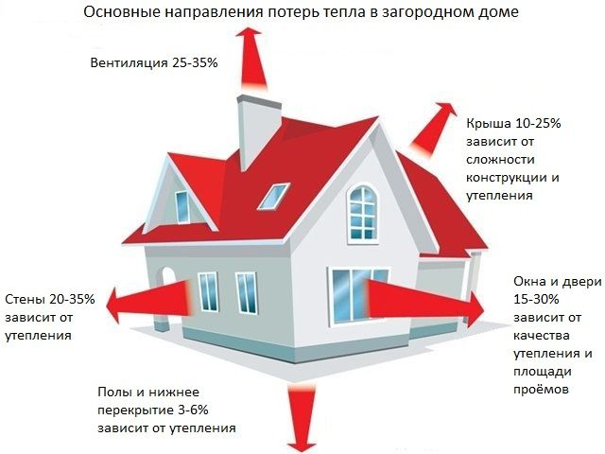

Дополнительные потери через вентиляцию, основную или принудительную, составляют 10-15%. Поэтому к процессу утепления дома надо подходить комплексно: его нужно как бы обернуть в одеяло со всех сторон.
Конструкции дома с наружной стороны должны иметь хорошую гидроизоляцию, а с внутренней — тщательную пароизоляцию.

Утепление наружных стен

Способы утепления стен из кирпича и бетона
Лидером по теплопотерям являются наружные стены. Существуют варианты расположения утеплителя:
- с внутренней стороны стены,
- снаружи.
1.В первом случае можно утеплить дом при любой погоде и в любое время года, сохранив наружную отделку, что немаловажно. Но при этом неизбежны потери полезной жилой площади, а главное — высока вероятность повышения влажности стены и, как следствие, образование плесневого грибка. Избежать этого можно устроивь эффективную систему принудительной вентиляции воздуха в помещении. А это дополнительные расходы, .
2. Во втором случае утеплитель размещают с наружной стороны стены и закрывают кирпичом (облицовочным), образуя трехслойную конструкцию. Этот вариант трудновыполним для уже построенного дома, так как увеличение толщины стены, как правило, потребует переделки фундамента.
3. Размещение утеплителя с наружной стороны защищает стену от переменного замораживания и оттаивания, выравнивает ее температурные колебания и позволяет отводить из нее влагу.
3. Защитить утеплитель от атмосферных осадков и механических воздействий смогут оштукатуривание или облицовка. Такой способ стал возможен только после появления на рынке современных теплоизоляционных материалов.
Утепление наружных стен с внешней стороны считается самым рациональным способом.
Чаще всего применяют штукатурный, или «мокрый», способ и устройство навесного вентилируемого фасада.
Преимущества штукатурного способа — его «бюджетность» и относительно несложное осуществление. Недостатки заключаются в том, что это достаточно длительный и трудоемкий процесс, который нельзя осуществить при температуре ниже +5°С и в дождь.
Устройство навесного фасада с вентилируемым зазором состоит из:
- прикрепляемого дюбелями утеплителя,
- защитно-декоративного экрана, отнесенного от утеплителя на 5 см (вентилируемый зазор) путем устройства так называемой подоблицовочной конструкции. Это могут быть просто деревянные рейки или металлические профили с консолями.
Для устройства декоративно-защитного экрана используют керамогранитные и фиброцементные плиты, металлические панели, пластиковый сайдинг, дерево и другие материалы.
Преимущество этого способа — в простоте монтажа и длительном сроке службы. Монтаж конструкции можно вести при отрицательных температурах.
Еще одно несомненное достоинство вентфасада — возможность замены экранов как по фактурным, так и по цветовым соображениям.

Утепление крыши
Обычно у загородного дома со скатной крышей либо теплая мансарда, либо холодный чердак. Он может иметь кровлю из керамической или мягкой черепицы, из металлочерепицы или асбоцементного шифера, плоского или волнированного. В зависимости от этого используются разные конструкции кровли и разные способы ее утепления.
Типовая конструкция системы утепления скатной кровли представляет собой «кровельный пирог» толщиной 200-250 мм и состоит в общем случае из пароизоляционного, теплоизоляционного и гидроизоляционного слоев и кровельного покрытия.
Утеплителями здесь служат в основном волокнистые материалы в виде плит и матов средней плотности.
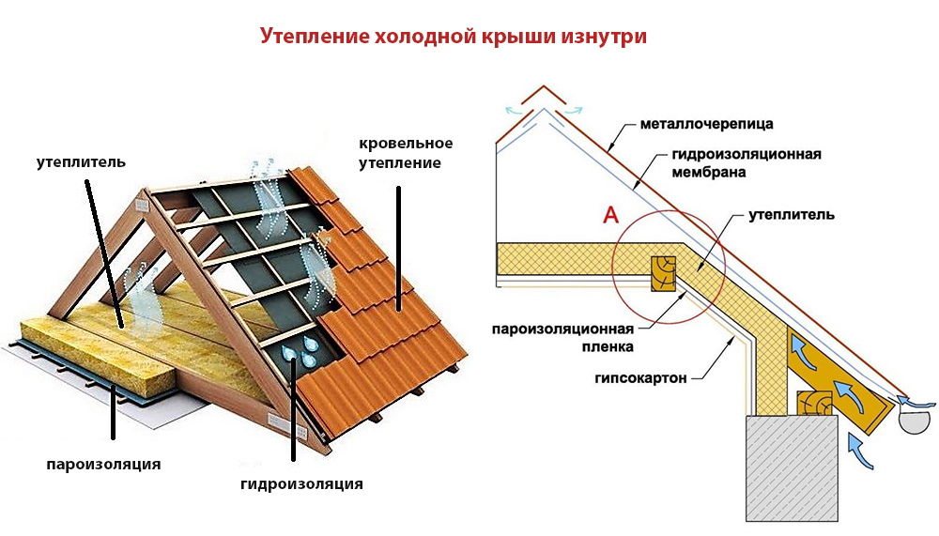

Утепление потолка
Если второй этаж теплый, утепления потолка первого этажа не требуется. Но для обеспечения звукоизоляции все равно применяют утеплитель по обычной схеме.
Если же верхний этаж холодный, то потолок нижнего этажа утепляют так же, как и мансардную кровлю, т. е. создают «пирог» из паро-, тепло- и гидроизоляционного слоев.

Утепление окон и дверей
Деревянные окна с обычно неплотными притворами (щелями) — источник больших теплопотерь. Замена их даже на простейшие ПВХ-окна позволит сократить эти теплопотери в десятки раз.
Если установить пластиковые окна на даче нет возможности, то щели замазывают герметиком, оконной замазкой или утепляют поролоном. Если щели большие, используют монтажную пену.

Максимально снизить теплопотери через дверь помогает устройство тамбура, или сеней. Но наличие тамбура (сеней) не избавляет от необходимости утепления входной двери, которая все же может пропускать тепло.
Утепление пола первого этажа
Для утепления первого этажа в случае бетонного перекрытия:
- Укладывают черновой пол;
- Тщательно, без зазоров застилают его пароизоляционной пленкой, закрепляя ее степлером;
- На пленку помещают утеплитель (чаще всего волокнистые плиты или маты);
- Поверх утеплителя укладывают слой гидроизоляционной пленки, а затем отделочное покрытие пола.

Выбор утеплителя
Конечный результат утепления загородного дома зависит от правильного выполнения работ, а также от вида и качества применяемого утеплителя.
Бывают волокнистые утеплители в виде плит и рулонов из каменной ваты и стекловолокна, плиты из пенопласта и экструдированного пенополистирола, пеностекло в виде гранул и плит, фибролитовые плиты или материалы для засыпки и напыления. Выбор определяется:
- назначением утеплителя — например, для стен или крыши, фундамента или дымохода;
- его свойствами — теплопроводностью, средней плотностью, прочностью, жесткостью, биостойкостью, пожаробезопасностью, паро- и водоопроницаемостью, экологичностью, долговечностью;
- и, наконец, стоимостью, хотя нередко именно этот фактор становится решающим.
Утеплители из каменного волокна
Их используют для утепления стен, мансард, межэтажных перекрытий, полов над холодным подвалом. Пример такого материала — теплоизоляционные плиты «Лайт Баттс Скандик» фирмы Rockwool. Они подходят и для теплоизоляции каркасных стен, и для укладки под сайдинг. Отходов при монтаже практически нет.
Для утепления мансард, каркасных стен, стен с отделкой сайдингом, полов и перекрытий, целесообразно применить плиты компании «ТехноНИКОЛЬ» — «Технолайт Экстра» и «Технолайт Оптима».

Утеплители на основе стекловолокна
Утеплители на основе стекловолокна обеспечивают эффективную тепло- и звукоизоляцию, они негорючи, долговечны и обладают низкой теплопроводностью. Примером таких изделий служит ISOVER Классик Плюс.
Пенопласт
Пенопласт, или вспененный полистирол, — отличный теплоизолятор.
Однако надо помнить, что при воздействии высоких температур этот материал плавится и выделяет вредные для человека газообразные соединения. Поэтому его резонно использовать в тех местах, где до него по определению не доберется огонь — для утепления подвалов, цоколей и отмостки.
Теплопотери загородного дома
Теплопотери в основном зависят от:
- разницы температур в доме и на улице (чем выше разница, тем выше потери).
- теплозащитных характеристик стен, окон, перекрытий, покрытий.
Стены, окна, перекрытия, имеют определенное сопротивление утечкам тепла, теплозащитные свойства материалов оценивают величиной, которая называется сопротивлением теплопередачи.
Сопротивление теплопередачи покажет, какое количество тепла просочится через квадратный метр конструкции при заданном перепаде температур. Можно сформулировать этот вопрос по другому: какой перепад температур будет возникать при прохождении определенного количества тепла через квадратный метр ограждений.
R = ΔT/q.
где
- q – это количество тепла, которое уходит через квадратный метр поверхности стены или окна. Это количество тепла измеряют в ваттах на квадратный метр (Вт/ м²);
- ΔT – это разница между температурой на улице и в комнате (°С);
- R – это сопротивление теплопередачи (°С/ Вт/ м²или °С· м²/ Вт).
В случаях, когда речь идет о многослойной конструкции, то сопротивление слоев просто суммируется. К примеру, сопротивление стены из дерева, которая обложена кирпичом, является суммой трех сопротивлений: кирпичной и деревянной стенки и воздушной прослойки между ними:

R(сумм.)= R(дерев.) + R(воз.) + R(кирп.)

Расчет теплопотерь загородного дома
Проведем расчет теплопотерь расположенного в Самарской области дома с мансардой из пенобетона с общей площадью помещений 108 м2 (размеры коттеджа в плане 6х9 м, см. Приложение 1).
Теплопотери через ограждающие конструкции (кровлю, стены, пол):
Интенсивность теплопотерь определяется двумя факторами: разницей температур внутри и снаружи дома и сопротивлением его ограждающих конструкций теплопередаче. Разделив разницу температур Δt на коэффициент сопротивления теплопередаче Ro стен, кровли, пола, окон и дверей и умножив на площадь S их поверхности, можно вычислить интенсивность теплопотерь Q:
Q = (Δt/R_{o})*S
Разница температур Δt – величина непостоянная, она меняется от сезона к сезону, в течение дня, в зависимости от погоды и т.д. выбранной местности. Если принять за комфортную температуру в доме +20°C, то наша разница составит
Δt = 20°C – (-30)°C = 50°C
Стены. Площадь стен нашего дома (2 этажа высотой 2,5м) будет равна
S = 4,15 *(2 * 9+ 2*6) + 2,6*2,6*2 = 138м²
Однако из этого нужно вычесть площадь окон и дверей, для которых мы рассчитаем теплопотери отдельно. Предположим, что входная дверь у нас одна, стандартного размера 1000х2000мм, т.е. площадью
S_{двери} = 1 * 2 = 2м²,
а окон – 7 штук - 5 на фасадной стороне дома обоих этажах размером 1500х1000мм, и 2 на противололожной стороне размером 1500х600мм суммарная площадь которых составит
S_{окон} = 1,5 * 1 * 5 + 1,5*0,6*2= 9м².
Итого 11м². Оставшаяся площадь кирпичных стен –
S_{стен} = 138 – 11 = 127м².
Коэффициент сопротивления теплопередаче стены из пенобетона толщиной 20см равен 0,476м²°C/Вт. Для простоты пренебрежём сопротивлением теплопередаче перекрытия между этажами. Таким образом, тепловыделение всех стен дома составит:
Q_{стен} = (50°C / 0,476м²°C/Вт) * 127м² = 13,3 кВт
Кровля. Для простоты расчётов будем считать, что сопротивление теплопередаче кровельного пирога равно сопротивлению теплопередаче слоя утеплителя. Для лёгкой минераловатной теплоизоляции толщиной 50мм, чаще всего применяемой для утепления кровель, оно примерно равно 1,7 м²°C/Вт. Сопротивлением теплопередаче чердачного перекрытия пренебрежём: в доме есть мансарда, которая сообщается с другими помещениями и между всеми ними тепло распределяется равномерно.
Площадь двускатной кровли при уклоне в 30° составит
S_{кровли} = 2 * 6 * 2,6 / Sin30° = 62м².
Таким образом, её тепловыделение составит:
Q_{кровли} = (50°C / 1,7м²°C/Вт) * 62м² = 1,8кВт
Пол. Сопротивление теплопередаче деревянного пола – примерно 1,85 м2°C/Вт. Произведя аналогичные расчёты, получим тепловыделение:
Q_{пола} = (50°C / 1,85м²°C/Вт) * 54м² = 1,5кВт
Двери и окна. Их сопротивление теплопередаче приблизительно равно соответственно 0,21 м²°C/Вт (двойная деревянная дверь) и 0,5 м²°C/Вт (обычный двухкамерный стеклопакет). В итоге получим тепловыделение:
Q_{двери} = (50°C / 0,21Вт/м²°C) * 2м² = 0,5кВт
Q_{окна} = (50°C / 0,5м²°C/Вт) * 9м² = 0,9кВт
Вентиляция. Теплопотери на естественную вентиляцию принимаем 15% от общих теплопотерь
Qвент. =18,2/85*100=3,2кВт
Qсумм=Qст+Qкр+ Qдв+Qок+Qпол+Qвент
Подведём итог
Теплопотери через | Разница температур, °C | Площадь, м2 | Сопротивление теплопередаче, м2°C/Вт | Теплопотери, кВт
Стены | 50 | 138 | 0,41 | 13,3
Кровля | 50 | 62 | 1,7 | 1,8
Пол | 50 | 54 | 1,85 | 1,5
Двери | 50 | 2 | 0,21 | 0,5
Окна | 50 | 9 | 0,5 | 0,9
Вентиляция | 50 | - | - | 3,2
Итого: |  |  |  | 21,4

Естественное желание любого домовладельца – снизить затраты на отопление ещё на стадии строительства. В первую очередь следует подумать об утеплении стен, на долю которых, как мы убедились, приходится основной объём всех теплопотерь дома. В общем случае для этого может использоваться внешнее или внутреннее утепление.
1.Внутреннее утепление в один слой 50мм минеральной ватой Rockwool.:
Qст=50*127/(0,476+1,7)=2,9кВт
Таким образом внутреннее утепление уменьшает теплопотери стен в 4,5 раза.
Суммарные теплопотери дома составят 11 кВт т.е. уменьшатся почти в 2 раза.
2. Внутреннее плюс внешнее утепление.
Дополнительный слой фасадного утеплителя из минеральной ваты Rockwool. имеет сопротивление теплопередаче примерно 1,7 м2°C/Вт (см. выше). В строительстве, чтобы вычислить сопротивление теплопередаче многослойной стены, складывают соответствующие значения для каждого из слоёв
Qcт=50*127/(1.7+0.476+1.7)=1.6кВт
Таким образом, внутреннее утепление выбранной минеральной ватой Rockwool толщиной 50 мм уменьшает теплопотери стен почти в 8 раз.
Суммарные теплопотери дома составят 9,7кВт.
То есть, мощность отопления должна быть не менее 10 кВт.
Если же использовать дом при температуре наружного воздуха до 0^{о} С, то суммарные теплопотери составят 3,9кВт, что позволит поддерживать комфортную температуру в доме с помощью бытовых электронагревателей.

Список литературы
- С. Н. Булгаков. «Энергоэффективные строительные системы и технологии". Опубликовано в журнале AВОК № 2/1999, рубрика: "Энергоэффективные здания. Технологии».
- В. Файст. «Основные положения по проектированию пассивных домов», Издательство Ассоциации строительных вузов, 2008.
- «Справочник строителя. Строительная техника, конструкции и технологии» (в 2-х томах). Сборник под ред. Х. Нестле. М.: Техносфера, 2007.
- В. Блази. «Справочник проектировщика. Строительная физика». М.: Техносфера, 2005.
- Габриель И., Ладенер Х. «Реконструкция зданий по стандартам энергоэффективного дома», СПб.: БХВ-Петербург, 2011.
- Нанасова С. М. «Малоэтажные дома», М.: Издательство ассоциации строительных вузов, 2007.

Приложение 1
